**Případová studie – Tvorba osobního business modelu**

**Předmět Business modely**

Jméno a příjmení:

UČO:

_____________________________________________________________________________________________________________________

**Vytvořte svůj vlastní osobní business model**, ten je spojen s Vaší osobností a vhodnými schopnostmi, dovednostmi, znalostmi a zájmy pro danou aktivitu podnikatelskou/pracovní apod. Pro budoucí rozvoj a kariérní změny je vhodné vytvořit stávající osobní business model a podrobit jej hlubšímu přezkumu – co a jak opravdu chcete změnit a kam se chcete posunout (vytvořit si svůj dream job je mnohem vhodnější, než si jej najít).

Osobní business model se tedy skládá z ekvivalentů klasického canvasu:

1. Kdo jste/co máte (klíčové zdroje)
2. Co děláte (klíčové činnosti)
3. Komu pomáháte (zákazníci)
4. Jak pomáhám (nabízená hodnota)
5. Jak se o vás dozvědí/Jak dodáváte své služby (marketingové kanály)
6. Jak jednáte a komunikujete (vztahy se zákazníky)
7. Kdo Vám pomáhá (klíčoví partneři)
8. Co získáte (zdroje příjmů)
9. 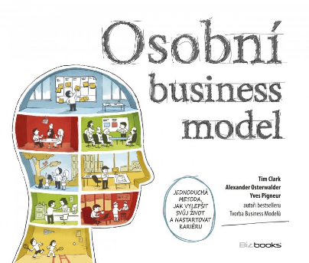Co dáváte (náklady)

TIP:

* využijte dostupné materiály v IS pro tvorbu Vašeho osobního business modelu,
* Kniha Osobní business model (2023), Clark T., Osterwalder, A., Pigneur, Y. Bizbooks.

Plán osobního modelu

|  |  |  |  |  |  |
| --- | --- | --- | --- | --- | --- |
| **Klíčoví partneři – Kdo Vám pomáhá** | **Klíčové aktivity –  Co děláte** | **Nabízená hodnota – Jak pomáháte** | | **Vztahy se zákazníkem –  Jak komunikujete** | **Zákaznické segmenty –  Komu pomáháte** |
|
|
|
|
| **Klíčové zdroje – Kdo jste a co máte** | **Marketingové kanály – Jak se o vás dozvědí a jak své služby dodáváte** |
|
|
|
|
| **Náklady – Co dáváte** | | | **Zdroje příjmů – Co získáváte** | | |
|
|
|